27 董宣执法
教学内容
教材162。164页。
教学目标
◆知识与能力
1．熟练朗读课文，掌握重点词语含义，疏通文意。
2．了解董宣人物性格，学习正面和侧面相结合的描写方法。
过程与方法
通过诵读、讨论等方式，培养学生自主、合作、探究的学习方法。
情感态度价值观
培养学生公正、廉洁的品质，并帮助树立正确的法制观念。
教学重，难点及教学突破
◆重点
1．理解重点字词含义，疏通文意。
2．把握人物性格特点。
3．学习正面和侧面相结合的描写方法。
难点
理解古代“法”与“执法”和现在的“法”与“执法”不同。
◆教学突破点
教学中应注重通过诵读来加深学生对文言字词、句子的理解；采取合作讨论等
形式疏通文意，把握人物形象；同时可通过新旧知识相融合，学习写作方法；古今社
会生活相联系，通过对问题的探究，树立正确的法制观念。 ·
教学准备
◆教师准备
制作投影片。
◆学生准备
熟悉课文，准备资料。
教学步骤
(第1课时)
第1课时教学流程设计
教师指导 学生活动
1．情境导入 1．回忆旧知
2．指导初读 2．感知了解
3．验收效果 3．理解积累
4．指导诵读 4．巩固深化
一、情境导入(约 分钟)
教师活动 | 学生活动
1．《包拯》一文通过哪几件事表现了包  拯这一人物，我们对他曾做过怎样  的评价。  2．今天，我们再来学习这样一篇传记，  看看他与包拯有哪些相似之处，两  篇课文在写法上有何异同。  3．板书：董宣执法 | 1．积极发言。(发言应尽可能全面)  2．领悟学习本文时要与前一篇课文从  内容与写法两个角度做对比。  3．看注释①了解作者，理解本文作者  与前文作者都是史学家。

二、指导初读(约 分钟)
教师活动 | 学生活动’ 。。
1．请先自读一遍课文。  2．请互相讨论自读过程中的疑难问  题，也可请教教师。(巡视指导)  3．小组讨论，共同翻译课文。 | 1．自读课文，结合注释，查阅工具书，标  注生词读音。  2．同桌互读，纠正读音，质疑问难。  3．小组合作，翻译课文，集中疑难，质疑，  解疑。 ， 。 ．  _1“ ‘t

三、验收效果(约 分钟)
教师活动 | 学生活动
1．(出示投影，组织竞赛)检查学生自  学情况。  (1)掌握下列字音：  晔、圉、骖乘、敕、绶  (2)解释加点生字词。  A．后特征为洛阳令。  B．臣不须…… 。  C．将何以理天下乎?  D．使宣叩头谢主，…… 。  E．赐钱三十万。……  F．由是搏击豪强，……  2．请同学们结合注释了解课文大意，  思考问题：课文主要记叙了几个故  事来表现人物?与《包拯》一文有何  不同? | 1．以小组竞赛的方式完成。(解释加  点词时,要读出原句。提倡翻译全  句) 2．不要求学生翻译课文，说出故事大  意即可。与前文对比也不要求细致  周到，说出：本文是重点记叙一件  事，来突出董宣的精神。前文通过  几件事来表现人物。
3．那么课文记叙了一个怎样的故事  呢?请同学们找出事情的起因、发  展、高潮、结局。遇到疑难，可相互  讨论。  4．同学们在解决字词的基础上，复述  全文。 | 3．学生用原文回答也可，自己概括回  答也可。(参考如下：起因：湖阳公  主的家奴“白日杀人，因匿主家，吏  不能得”。发展：董宣找准机会，“格  杀”家奴。高潮：公主告状，董宣痛  陈杀奴的理由；光武帝命董宣向公  主谢罪，董宣宁死不从。结局：光武  帝明白个中道理，重赏董宣。  4．找一、二名同学复述课文。可在原  文基础上有所发挥。

四、指导诵读(约 分钟)
教师活动 | 学生活动
。对课文情节有所了解，对课文的词语也  基本掌握了，下面请同学们自由诵读，  !加深对课文的理解。  ’要求：字音要读准，句读要分明，语调要  ．抑扬。 | 自由朗读、自由讨论。

五、本课小结
本节课，我们主要以读为主，通过合作疏通文意，了解了这篇文章的主要情节，
初步感受到了董宣的那种凛然正气，愿他的这种精神能体现在我们的身上，留在我
们的心中。

六、板书设计参考 ’
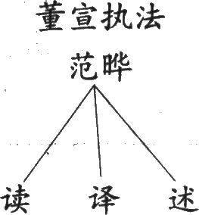

练习设计
◆随堂练习设计
1．过关斩将：用现代汉语翻译下列加点的词语。
(1)大言数主之失
(2)即以头击楹，流血被面
(3)宣两手据地，终不肯俯
(4)唯见布被覆尸，妻子对哭
2．口头翻译下列句子。
(1)陛下圣德中兴，而纵奴杀良人，将何以理天下乎?
(2)宣悉以班诸吏。
◆个性练习设计
阅读下面短文，完成练习。
师旷劝学
晋平公问于师旷日：“吾年七十，欲学，恐已暮矣。”师旷日：“何不秉烛乎?”平公
日：“安有为人臣而戏其君乎?”师旷日：“盲臣安敢戏君乎?臣闻之：‘少而好学，如日
出之阳；壮而好学，如日中之光；老而好学，如秉烛之明。’秉烛之明，孰与昧行乎?”
’平公日：“善哉!”
1．解释下面加点的字。
(1)问于师旷
(2)安敢戏君乎
(3)如日出之阳
(4)臣闻之
2．将下列文言文语句翻译成现代汉语。
秉烛之明，孰与昧行乎?
3．晋平公想学习，却又“恐已暮矣”，他所说的“暮”指什么?他为什么有这样的
担心?
4．师旷的回答，说明他将“暮”理解成什么意思?他为什么这样理解?
5．这则故事告诉我们的道理是什么?
教学步骤
(第2课时)
第2课时教学流程设计
教师指导 学生活动
1．指导复述 1．回顾旧知
2．诱思导学 2．思考探究
3．组织讨论 3．讨论发言
4．探究学法 4．辐射练习
5．指导写作 5．片断练习
一、指导复述(约 分钟)
教师活动 | 学生活动
同学们，我们这节课继续学习《董宣执  法》，哪位同学再来复述一遍这个故事?  (强调细节) | 可请一位同学复述全篇，也可让四位同  学分别复述故事的起因、发展、高潮、结  局。

二、诱思导学(约 分钟)
教师活动 | 学生活动
1．提问：在这个故事中，汉光武帝对董  宣的态度前后发生了哪些变化，你  怎样看待他的变化?  (此题使学生通过对刘秀的前后态  度的对比分析，理解秉公执法的意  义) | 1．思考回答：  变化：刘秀一开始听了公主的告状，  怪罪于董宣，要用鞭子打死他，但后  来却不杀他，而奖励钱三十万。  对这个问题的第2问，学生可能会  从这几方面回答：(1)从中看出光武  帝是一个识别人才，知锗就改的明  君。(2)光武帝明白了个中道理，明  白了董宣痛陈严格执法对治理天下  的重要性。(3)……

2．董宣为什么要“大言数主之失”?  3．董宣未经审判，“格杀”湖阳公主家  奴，你对此有什么看法?  4．为什么被称作“强项令”?请从文中  找出依据。  (此题旨在使学生深入理解课文，分  析人物形象，从而体会董的不畏权  贵，秉公执法的精神) | 2．思考回答：因为公主管教不严，纵奴  行凶。 、  3．思考回答，理解现代的“法”与“执  法”与古代的“法”及“执法”不同，从  而树立现代法制观念。(董宣秉公  执法，他知道如审判湖阳公主家奴，  必遭公主阻挠，或许就杀不了家奴，  这们做，体现了董宣的当机立断，果  敢英明。)  4．阅读回答：帝令小黄门持之，使宣叩  头谢主，宣不从，强使顿之，宣两手  据地，终不肯俯。

三、讨论合作(约 分钟)
教师活动 | 学生活动
3．同学们都看过小说或电视剧《红楼  梦》，其中有一个“葫芦僧判断葫芦  案的故事。如果把“贾雨村”换作  “董宣”，请你设想他会怎么做? | 3．想像回答。  深入理解人物性格特点，从人物性  格特点上去推断“他会怎么做”，切  木可无根据地求新求异。

四、探究写法(约 分钟)
教师活动 | 学生活动
1．提出思考题：汉光武帝为什么说“董  宣廉洁，死乃知之”，这对表现董宣  的品质有何作用? | 1．思考回答：因为刘秀发现，董宣死  后，是用布做的被子盖尸体，只有妻  子和儿子在相对哭泣，只有大麦几  斗，破车一辆，家境非常贫困，由此  可知，董宣生前非常廉洁。“刘秀的  这番话更加从侧面烘托出董宣的廉  洁。

2．在我们学过的课文中有没有采用过这  样(侧面烘托)的写法?请举例说明。  明确：如海伦·凯勒的《我的老师》，  通过写自己对生活的态度、对生活  的感受等，来侧面反映老师对自己  的影响，写老师的可爱和可敬。又  如，《口技》中通过观众韵反映来侧  面体现口技人的技艺高超。 | 2．回顾旧知。 举例体会侧面描写的写法和作用。

五、指导写作(约 分钟)
教师活动’ | 学生活动
1．提出创作要求：写一个小片断，运用侧面  描写来介绍一个人，能够准确体现这个  人的特征。  2．鼓励学生朗读作品。 | 1．创作。  2．朗读自己作品。

六、本课小结
这节课，我们在了解课文内容的基础上，采用自主、合作、探究的方法，对董宣这
个人物的形象进行了分析，体会到了他不畏权贵、秉公执法的精神，也学习了正面、
侧面相呼应的描写方法。同学们都畅所欲言，发表了自己的独特见解，望大家今后
继续积极动脑、动口、动笔，主动学习，学会求知。
七、板书设计参考
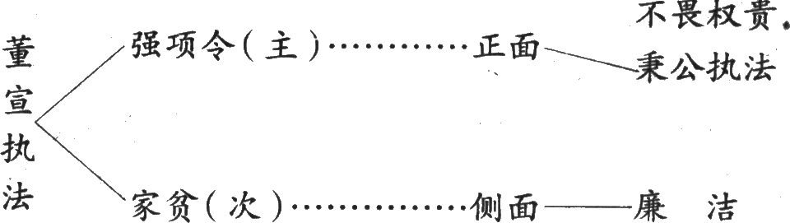
问题探究与拓展活动
1．阅读《鲁提辖拳打镇关西》，说说鲁提辖的做法有哪些局限性。
2．阅读《糟糠之妻不下堂》一文，说说宋弘令人敬佩之处是哪一点。
练习设计
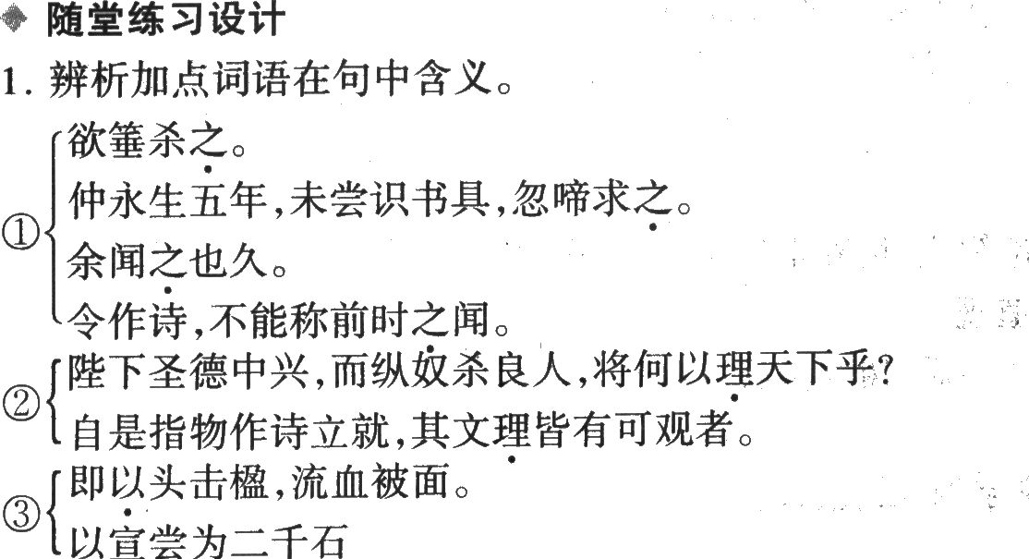
2．《董宣执法》选自——，作者——，——史学冢。
个性练习设计
请针对《董宣执法》这篇文章，写一篇读后感。
教学探讨与反思
本文是一篇历史人物传记，文中通过记叙“董宣执法”的故事和董宣去世后家中
贫困景况，从正、侧面体现了董宣不畏权贵、秉公执{去_、廉：洁的高贵品质√课文虽不
长，但主次协调，正面、侧面呼应，行文活泼，富于变化。在教学中应注意指导学生分
析人物形象及写作特点。同时，可和已学过的课文《包拯》、《口技》等比较学习。’

